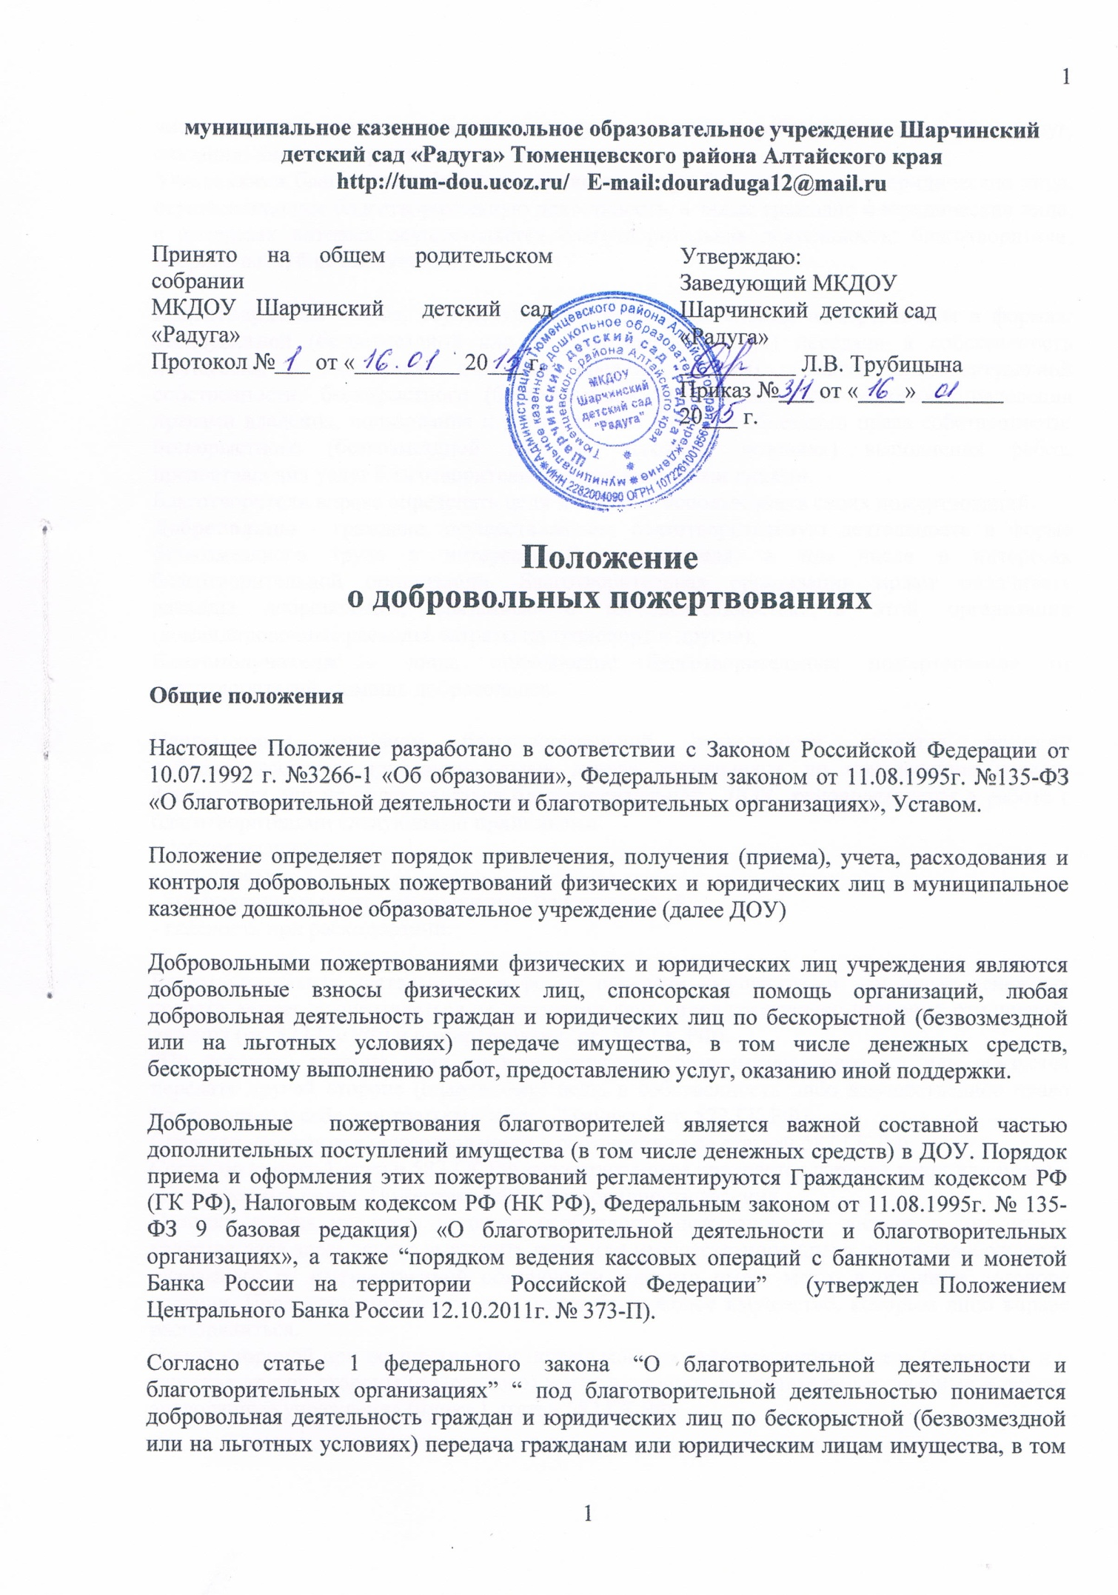

числе денежных средств, бескорыстному выполнению работ, предоставлению услуг, оказанию иной поддержки”.

Участниками благотворительной деятельности могут быть граждане и юридические лица, осуществляющие благотворительную деятельность, а также граждане и юридические лица, в интересах которых осуществляется благотворительная деятельность: благотворители, добровольцы, благополучатели.

**Благотворители** - лица, осуществляющие благотворительные пожертвования в формах: бескорыстной (безвозмездной или на льготных условиях) передачи в собственность имущества, в том числе денежных средств и (или) объектов интеллектуальной собственности; бескорыстного (безвозмездной или на льготных условиях) наделения правами владения, пользования и распоряжения любыми объектами права собственности; бескорыстного (безвозмездной или на льготных условиях) выполнения работ, предоставления услуг благотворителями – юридическими лицами.

Благотворители вправе определять цели и порядок использования своих пожертвований.

**Добровольцы** - граждане, осуществляющие благотворительную деятельность в форме безвозмездного труда в интересах благополучателя, в том числе в интересах благотворительной организации. Благотворительная организация может оплачивать расходы добровольцев, связанные с их деятельностью в этой организации (командировочные расходы, затраты на транспорт и другие).

**Благополучатели** – лица, получающие благотворительные пожертвования от благотворителей, помощь добровольцев.

Непременным условием благотворительной деятельности является принцип добровольности, в противном случае данная деятельность по привлечению средств физических лиц не будет являться благотворительной. ДОУ руководствуется в работе с благотворителями следующими принципами:

- добровольность;

- законность;

- конфиденциальность при получении пожертвований;

- гласность при расходовании.

Благотворительная деятельность в форме передачи имущества, в том числе денежных средств, может осуществляться на основании двух видов гражданско-правовых отношений: дарения (ст. 572 ГК РФ) и пожертвования (ст. 582 ГК РФ).

“По договору дарения одна сторона (даритель) безвозмездно передает или обязуется передать другой стороне (одаряемому) вещь в собственность либо имущественное право (требование) к себе или третьему лицу…” (пункт 1 ст. 572 ГК РФ).

Средства признаются пожертвованием в соответствии со статьей 582 ГК РФ.

Согласно пункту 1 статьи 582 ГК РФ пожертвованием признается дарение вещи или права в общественных целях. Пожертвование – разновидность дарения.

С точки зрения предмета договора особенность пожертвования состоит в том, что в качестве дара здесь может выступать вещь или имущественное право, но не освобождение одаряемого от имущественной обязанности, как это имеет место в обычном договоре дарения. Предметом пожертвования может быть любое имущество, которым лицо вправе распорядиться.

Одной стороной при осуществлении пожертвования является жертвователь (даритель), а в качестве другой стороны (одаряемого) могут выступать воспитательные, учебные и другие аналогичные учреждения (пункт 1 статьи 582 ГК РФ)

На принятие пожертвования не требуется чьего-либо разрешения или согласия (пункт 2 статьи 582 ГК РФ).

Юридическое лицо, принимающее пожертвование, для использования которого установлено определенное назначение, должно вести обособленный учет всех операций по использованию пожертвованного имущества ( пункт 3 статьи 582 ТК РФ).

Необходимым признаком при осуществлении пожертвования является направленность воли сторон не только на безвозмездную передачу вещи или права, но и на достижение в результате этого какой-либо общественно полезной цели. При этом при пожертвовании имущества юридическим лицам дарителем может быть обусловлено использование этого имущества по определенному назначению. Если такое условие отсутствует, то пожертвованное имущество используется одаряемым в соответствии с его назначением.

Таким образом, благотворители вправе определять порядок и цели использования своих пожертвований. (пункт 5 статьи 582 ГК РФ).

Указание назначения благотворительной помощи имеет важное значение для налогообложения полученного имущества. Не облагаются налогом добровольные пожертвования направленные на развитие материальной базы образовательного учреждения, уставной деятельности образовательного учреждения.

Факт целевого использования полученного имущества, выполнения работ, оказанных услуг должен подтверждаться актами или иными документами.

Сумма добровольных пожертвований не оговаривается и не ограничивается.

**Цели и задачи**

Добровольные пожертвования физических и юридических лиц привлекаются в ДОУ в целях обеспечения выполнения уставной деятельности.

Если цели добровольного пожертвования не обозначены, то добровольное пожертвование используется на:

- организацию образовательных программ ДОУ;

- улучшения материально-технического обеспечения ДОУ;

- на организацию воспитательного и образовательного процесса;

- на приобретение:

*книг и учебно-методических пособий;

*технических средств обучения;

*мебели, инструментов и оборудования;

*канцтоваров и хозяйственных материалов;

*наглядных пособий;

*средств дезинфекции;

*создание интерьеров, эстетическое оформление корпуса;

*благоустройство территории;

*содержание и обслуживание множительной техники;

**Порядок привлечения добровольных пожертвований**

Пожертвования физических или юридических лиц могут привлекаться ДОУ только на добровольной основе.

Физические и юридические лица вправе определять цели и порядок использования своих пожертвований.

Заведующий ДОУ, Управляющий совет ДОУ вправе обратиться как в устной, так и в письменной форме к физическим и юридическим лицам с просьбой об оказании помощи ДОУ с указанием цели привлечения добровольных пожертвований

**Порядок приема добровольных пожертвований**

Добровольные пожертвования могут быть переданы физическими и юридическими лицами ДОУ в виде: передачи в собственность имущества, в том числе денежных средств и (или) объектов интеллектуальной собственности; наделения правами владения, пользования и распоряжения любыми объектами; выполнения работ; предоставления услуг.

Добровольные пожертвования могут также выражаться в добровольном безвозмездном личном труде граждан, в том числе по ремонту, уборке помещений ДОУ и прилегающей к нему территории, оказания помощи в проведении мероприятий.

Передача пожертвования осуществляется физическими лицами на основании заявления, оформленного в письменном виде на имя Заведующего ДОУ **(Приложение 1),** юридическими лицами на основании договора благотворительного пожертвования **(Приложение 2**). Договор на добровольное пожертвование может быть заключен с физическим лицом по желанию гражданина.

Пожертвования в виде денежных средств вносятся физическими и юридическими лицами в безналичном порядке на расчетный счет ДОУ через учреждения банков, иных кредитных организаций, учреждения почтовой связи (**Приложение 3 – реквизиты ДОУ**), при этом в платежном документе должно быть указано целевое назначение взноса.

Пожертвования в виде имущества передаются благотворителями комиссии по приему имущества от благотворителей, назначенной приказом Заведующего ДОУ по акту приема-передачи **(Приложение 4**), который также является и неотъемлемой частью договора пожертвования.

Стоимость передаваемого имущества, вещи или имущественных прав определяется физическими и юридическими лицами в заявлении или договоре пожертвования.

**5.Учет добровольных пожертвований**

5.1. Складской учет имущества ведется заведующим хозяйством в книге складского учета отдельно от других материальных средств.

5.2. Момент постановки на учет имущества полученного от благотворителей определяется датой его передачи по акту приема-передачи (акту приема).**(Приложение № 5)**

5.3. Хранение имущества полученного в результате добровольных пожертвований осуществляется отдельно от других материальных ценностей на складе корпуса.

5.4. Учет добровольных пожертвований в виде денежных средств осуществляется в соответствии с Инструкцией по применению плана счетов бухгалтерского учета бюджетных учреждений, утвержденной приказом Минфина РФ от 23.12.2010 г. №183н.

**Порядок расходования добровольных пожертвований**

6.1. Расходование добровольных пожертвований (имущества, денежных средств) должно производиться в соответствии с целевым назначением, определенным благотворителями, а если таковое не определено, то для осуществления уставной деятельности ДОУ.

**Ответственность и обеспечение контроля расходования добровольных пожертвований**

7.1. Управляющим советом доу осуществляется контроль за переданными добровольными пожертвованиями. При привлечении добровольных пожертвований Заведующий ДОУ ежегодно представляет письменные отчеты об использовании средств Управляющему совету ДОУ с предоставлением сведений о размерах полученной благотворительной помощи и целевом использовании.

7.2. Ответственность за нецелевое использование добровольных пожертвований несет Заведующий ДОУ.

7.3. По просьбе физических и юридических лиц, осуществляющих добровольное пожертвование, ДОУ предоставляет им информацию об использовании.

**Приложение №1**

**к Положению о добровольных пожертвованиях**

Заведующему МКДОУ Шарчинского

детского сада «Радуга

Трубицыной Л.В.

от ____________________________

______________________________

Заявление.

Прошу Вас принять от меня в качестве добровольного пожертвования _______________________________________________________________ ,

Наименование пожертвования

стоимостью ________________________________________________ рублей для ____________________________________________________________

_______________________________________________________________

назначение использования

Кассовый чек и (или иной документ) прилагаю.

_______ ______________ / _____________________ /

Дата Подпись Расшифровка

**Приложение №2**

**к Положению о добровольных пожертвованиях**

**договор пожертвования № ______**

с. Шарчино « »

Я ________________________________________________________, именуемый в дальнейшем "Жертвователь" с одной стороны, и муниципальное казенное дошкольное образовательное учреждение Шарчинский детский сад «Радуга», именуемое в дальнейшем "Учреждение", в лице заведующего Трубицыной Ларисы Владимировны действующей на основании Устава с другой стороны, а вместе именуемые "стороны", заключили настоящий договор о нижеследующем:

**ПРЕДМЕТ ДОГОВОРА**

1.1. В соответствии с настоящим договором Жертвователь обязуется

безвозмездно передать Учреждению имущество_______________________

_________________________________________________________________

(денежные средства) в размере

___________________________________________рублей в качестве пожертвования.

1.2. Жертвователь передает Учреждению имущество (денежные средства), указанные в п. 1.1 настоящего договора, для использования Учреждением в целях _____________________________________________________________ .

*(указать конкретную цель)*

Имущество считается переданным Учреждению с момента подписания акта приема-передачи (Денежные средства считаются переданными Учреждению с момента их зачисления на лицевой счет Учреждения).

Если использование Учреждением пожертвованного имущества (денежных средств) в соответствии с назначением, указанным в п. 1.2 настоящего договора, станет невозможным вследствие изменившихся обстоятельств, то они могут быть использованы по другому назначению лишь с письменного согласия Жертвователя.

**2. ПРАВА И ОБЯЗАННОСТИ СТОРОН**

**\***

2.1 Жертвователь обязуется в течение ________________ с момента подписания настоящего договора передать Учреждению имущество / денежные средства/, указанные в п. 1.1 настоящего договора.

2.2. Учреждение вправе в любое время до передачи ему пожертвования от него отказаться. Отказ Учреждения от пожертвования должен быть совершен также в письменной форме. В этом случае настоящий договор считается расторгнутым с момента получения отказа.

2.3. Жертвователь вправе требовать отмены пожертвования в случае использования Учреждением пожертвованного имущества / денежных средств/ не в соответствии с целями, указанными в п. 1.2. настоящего договора.

**3. КОНФИДЕНЦИАЛЬНОСТЬ**

2.1. Условия настоящего договора и дополнительных соглашений к нему конфиденциальны и не подлежат разглашению.

**4. РАЗРЕШЕНИЕ СПОРОВ**

Все споры и разногласия, которые могут возникнуть между сторонами по вопросам, не нашедшим своего разрешения в тексте данного договора, будут разрешаться путем переговоров на основе действующего законодательства.

При не урегулировании в процессе переговоров спорных вопросов споры разрешаются в судебном порядке в соответствии с законодательством РФ.

**5. СРОК ДЕЙСТВИЯ ДОГОВОРА**

4.1. Настоящий договор вступает в силу с момента его подписания уполномоченными представителями сторон и действует до полного выполнения сторонами всех принятых на себя обязательств в соответствии с условиями договора.

**ИЗМЕНЕНИЕ И РАСТОРЖЕНИЕ ДОГОВОРА**

5.1. Изменение и расторжение договора возможны по соглашению сторон настоящего договора.

**ЗАКЛЮЧИТЕЛЬНЫЕ ПОЛОЖЕНИЯ**

Во всем остальном, что не предусмотрено настоящим договором, стороны руководствуются действующим законодательством Российской Федерации.

Любые изменения и дополнения к настоящему договору действительны при условии, если они совершены в письменной форме и надлежаще подписаны уполномоченными на то представителями сторон.

Договор составлен на русском языке в двух экземплярах, из которых один находится у Жертвователя, второй - у Учреждения.

**6. АДРЕСА И РЕКВИЗИТЫ СТОРОН**

**_____________________________________ ____________________________________**

**_____________________________________ ____________________________________**

**_____________________________________ ____________________________________**

**_____________________________________ ____________________________________**

**_____________________________________ ____________________________________**

**Приложение №3**

**к Положению о добровольных пожертвованиях**

**Реквизиты МКДОУ Шарчинского детского сада «Радуга»**

|  |  |
| --- | --- |
| Название атрибута | Значение атрибута |
| Наименование учреждения в соответствии с Уставными документами | Муниципальное казенное дошкольное образовательное учреждение Шарчинский детский сад «Радуга» |
| Тип учреждения в соответствии с классификатором:  - дошкольное образовательное учреждение;  - общеобразовательное учреждение;  - учреждение дополнительного образования;  - и т.п. | дошкольное образовательное учреждение |
| Форма учреждения:  - казенное;  - бюджетное;  - автономное | казенное |
| Руководитель (фамилия, имя отчество) | Трубицына Лариса Владимировна |
| Контактный телефон руководителя | 8 (385 88) 25-6-13 |
| Адрес электронной почты руководителя | **douraduga12@mail.ru** |
| ИНН | 2282004090 |
| КПП | 228201001 |
| ОГРН | 1072261001856 |
| ОКТМО | 01652000 |
| Юридический адрес | 658587, Алтайский край, Тюменцевский район, с. Шарчино, ул. Ульяновская 6 |
| Фактический адрес | Тот же |
| Банковские реквизиты | Банк ГРКЦ ГУ Банка России по Алтайскому краю |
| Лицевой счет учреждения | 40101810100000010001 |

**Приложение №4**

**к Положению о добровольных пожертвованиях**

Утверждаю

Заведующий МКДОУ Шарчинского

детского сада «Радуга»

___________________ Трубицына Л.В.

**Акт приема - передачи материальных ценностей.**

С. Шарчино «___» ___________201___ г.

Мы, нижеподписавшаяся заведующий Трубицына Лариса Владимировна и председатель Родительского комитета _________________________________________________________

в присутствии завхоза ___________________________________________________________

(должность) (Ф.И.О.)

приняли в пользование материальные ценности от ______________________________________________________________________________

Ф.И.О.

для создания благоприятных условий содержания воспитанников.

|  |  |  |  |  |
| --- | --- | --- | --- | --- |
| № п/п | Наименование имущества | Кол-во | Цена  (руб.) | Сумма  (руб.) |
| 1 |  |  |  |  |
| 2 |  |  |  |  |
| 3 |  |  |  |  |
| 4 |  |  |  |  |
| **ИТОГО:** | |  |  |  |

Председатель Родительского комитета ______________ ___________________________

Заведующий ______________ Трубицына Л.В.

Жертводатель _______________ __________________________

**Приложение № 5**

**к Положению о добровольных пожертвованиях**

Утверждаю

Заведующий МКДОУ Шарчинского

детского сада «Радуга»

___________________ Трубицына Л.В.

**Акт приема материальных ценностей.**

с. Шарчино «___» ___________201___ г.

Мы, нижеподписавшаяся заведующий Трубицына Лариса Владимировна и председатель Родительского комитета _________________________________________________________

в присутствии завхоза ___________________________________________________________

(должность) (Ф.И.О.)

приняли в пользование материальные ценности от ______________________________________________________________________________

Ф.И.О.

для создания благоприятных условий содержания воспитанников.

|  |  |  |  |  |
| --- | --- | --- | --- | --- |
| № п/п | Наименование имущества | Кол-во | Цена  (руб.) | Сумма  (руб.) |
| 1 |  |  |  |  |
| 2 |  |  |  |  |
| 3 |  |  |  |  |
| 4 |  |  |  |  |
| **ИТОГО:** | |  |  |  |

Председатель Родительского комитета ______________ ___________________________

Заведующий ______________ Трубицына Л.В.

Жертводатель _______________ __________________________

Материально-ответственное лицо _______________ __________________________